**HololensVR-hololens眼镜小系统-拖拽方块**

人工智能（一）2102班 20216491 孙澈

注：本人电脑是MacBook，此实验借室友电脑做的

1.建立新项目并且切换到ARM64

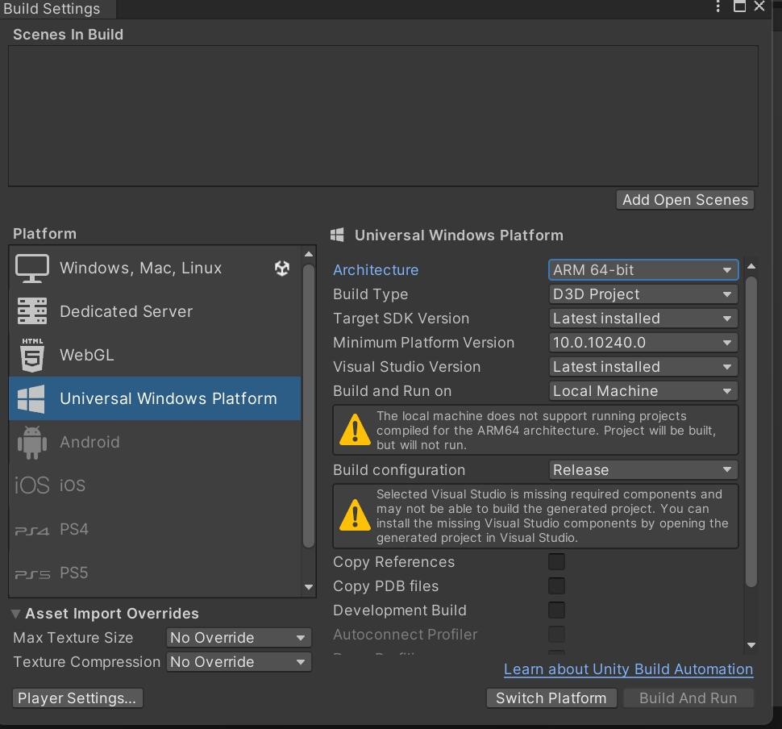

2.配置MRTK，选择我们的项目HololensVR

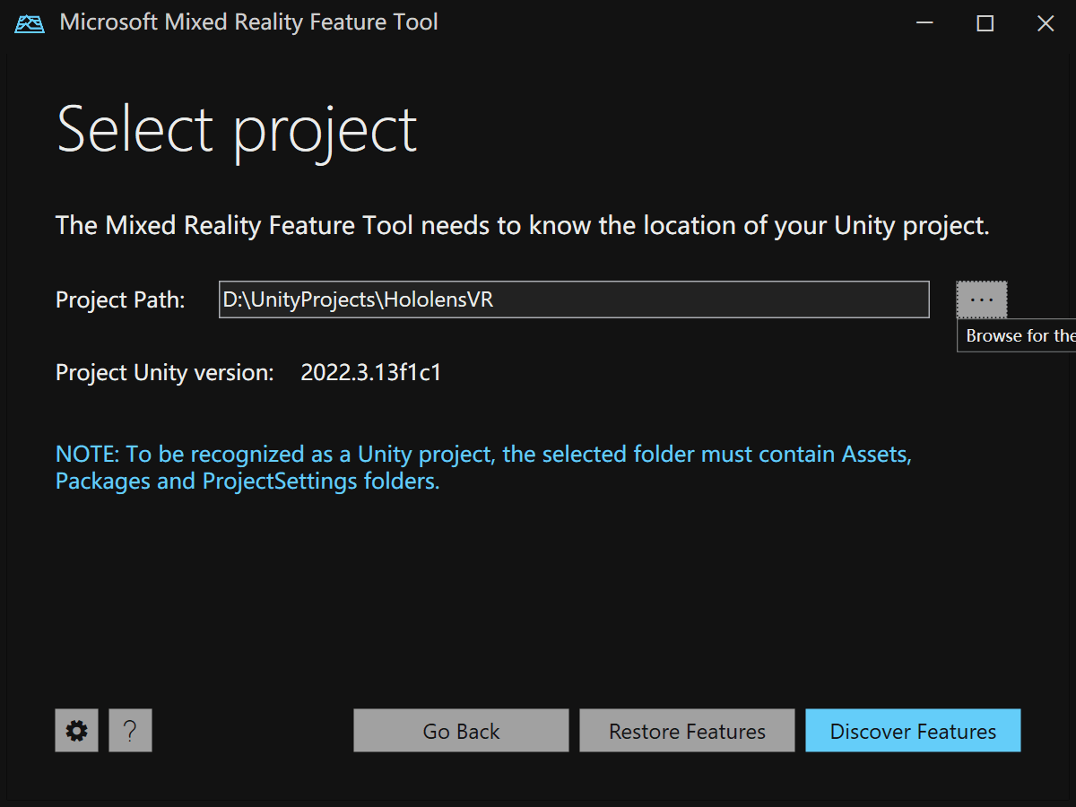

3.新建一个cube，添加脚本

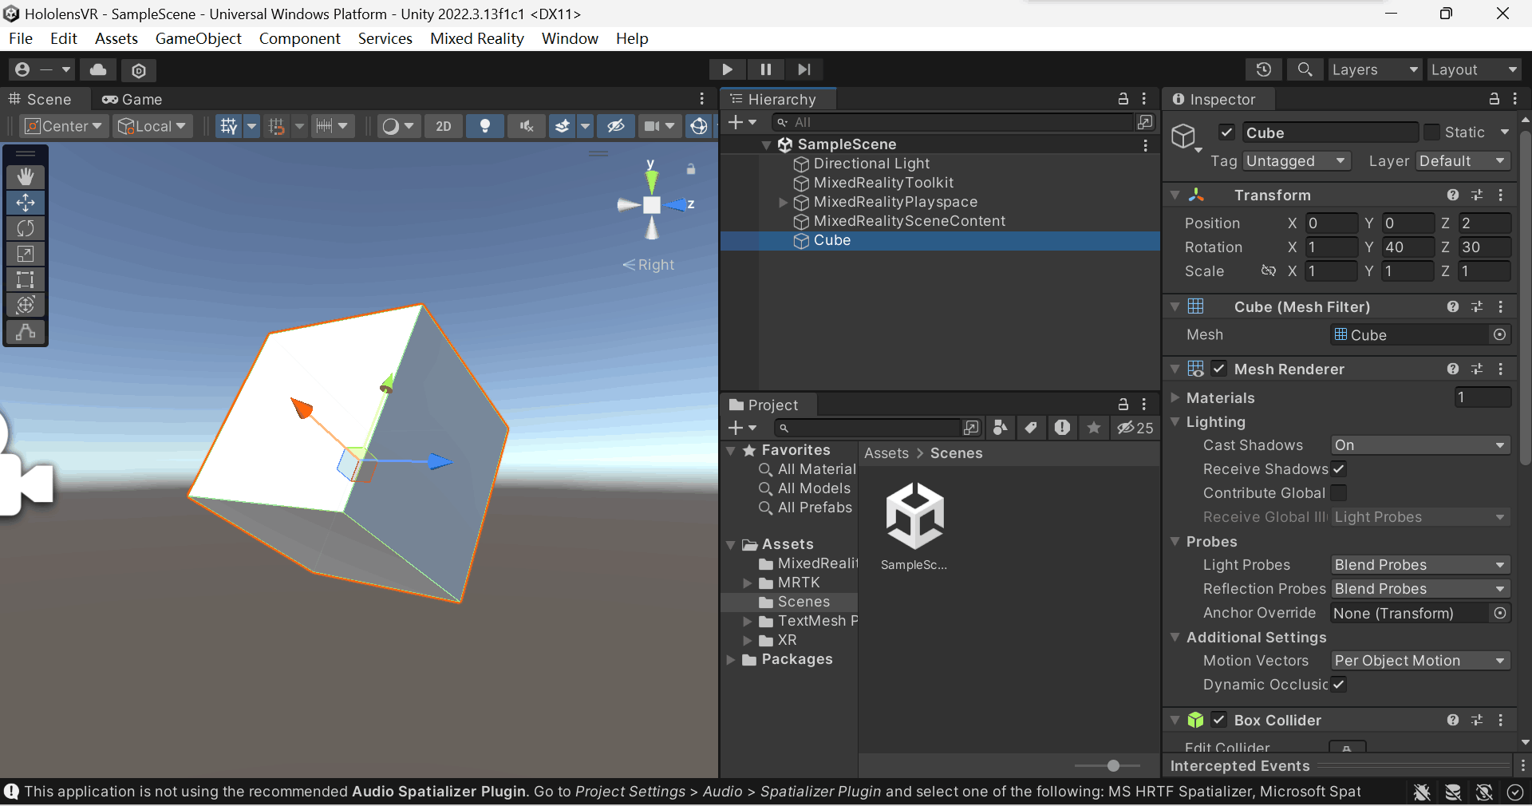

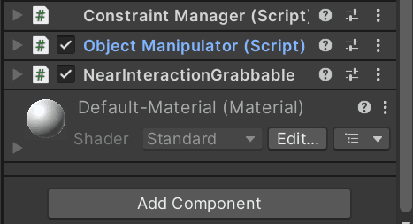

4.运行

